1 декабря -День борьбы со СПИДом

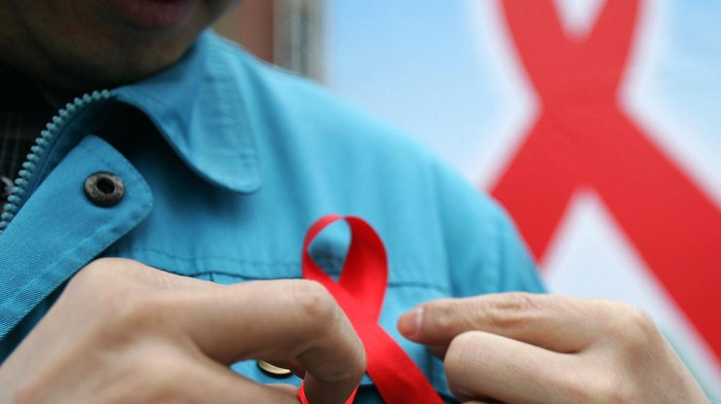Как вовремя обнаружить ВИЧ-инфекцию
1 декабря, весь мир отмечает Всемирный день борьбы со СПИДом. Всемирный день борьбы со СПИДом впервые стали отмечать с 1988 года после того, как на встрече министров здравоохранения всех стран прозвучал призыв к социальной терпимости и расширению обмена информацией по ВИЧ/СПИДу.
Что такое ВИЧ?
ВИЧ (вирус иммунодефицита человека) - ретровирус, который вызывает ВИЧ-инфекцию - заболевание, поражающее иммунную систему. Разрушенная иммунная система теряет возможность защищать организм от других инфекционных заболеваний.
Со временем организм все больше ослабевает, все меньше сопротивляется инфекциям, что способствует наступлению смертельной стадии под названием СПИД. СПИД (синдром приобретенного иммунодефицита) - это сочетание нескольких болезней, вызванных неудовлетворительной работой иммунной системы вследствие поражения ее ВИЧ.
Печально, но Украина занимает первое место в Европе по масштабам распространения ВИЧ-инфекции. Всего c 1987 года в Украине официально зарегистрировано 293 739 новых случаев ВИЧ-инфекции, за это время от СПИДа умерло 40 816 человек.

Пути передачи ВИЧ-инфекции давно известны, вирус передается при половом контакте, через кровь или от инфицированной матери ребенку.

Наиболее пораженные ВИЧ-инфекцией регионы - это Днепропетровская, Донецкая, Киевская, Николаевская и Одесская области, а также Киев.

Статистика ВИЧ
Статистика показывает, что все чаще люди инфицируются через сексуальный контакт. Через кровь больше всего заражаются наркоманы, потому что пользуются уже использованными шприцами.
ВИЧ и СПИД неизлечимы, но за последние годы появилось много лекарств (ВААРТ- высокоактивная анти ретровирусная терапия), благодаря которым человек с ВИЧ может прожить до 20 лет и более. Благодаря этим лекарствам инфицированный может жить почти полноценной жизнью и не ощущать признаков болезни. Главное вовремя определить болезнь и начать курс лечения ( лечение ВААРТ в Украине бесплатно).
За 11 месяцев 2017года в Лиманском районе было зарегистрировано 29 новых случаев ВИЧ-инфекции. Всего в районе за период с 1987года зарегистрировано 488 случаев ВИЧ-инфекции. За весь период эпидемии умерло от СПИДа 120 человек. В районе, как в целом и по Украине, наметилась четкая тенденция инфицирования ВИЧ через сексуальные контакты. За 101месяцев 2017г процент инфицированных половым путем составил 54%.
На 1.12.2017года на «Д» учете по поводу ВИЧ-инфекции состоит 216 человек ( муж- 108, жен- 108). Из них с диагнозом СПИД 79 чел (муж-46, жен -33)

Как же вовремя обнаружить ВИЧ-инфекцию?
Симптомы ВИЧ-инфекции могут быть разными, иногда они напоминают обычный грипп, поэтому самый надежный способ - это сдать анализ крови. Причем сдавать анализ желательно несколько раз с интервалом в 6 месяцев, потому, что у ВИЧ инфекции есть скрытый период, когда тесты могут не показать наличие вируса.
Тестирование является добровольным и может быть анонимным. Ваши результаты обследования будут сохранены в тайне.
Если ВИЧ-инфекция подтверждена, врач обсудит с вами варианты лечения. Вы должны сообщить своему сексуальному партнеру (прошлому, настоящему или будущему), что являетесь носителем ВИЧ.
Тестирование на ВИЧ Вы можете пройти в :

- кабинете профилактики и лечения ВИЧ/СПИДа КЛПУ «Лиманская центральная районная больница», по адресу: г. Лиман, ул. Почтовая , 58 (в глубине двора бывшего дерматологического отделения);
- поликлинике КЛПУ «Лиманская центральная районная больница» каб.№ 24;
- КУ « Центр первичной медико- санитарной помощи им. М.И. Лядукина »;
- в манипуляционных кабинетах семейных амбулаторий города и района.

Медсестра кабинета профилактики
и лечения ВИЧ/СПИДа Еременко Я.А.

